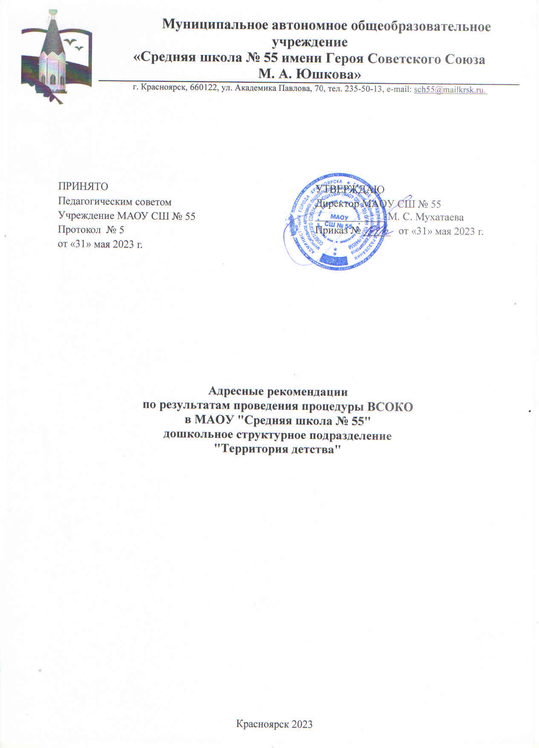

Настоящие адресные рекомендации разработаны на основе результатов проведенной процедуры внутренней системы оценки показателей качества образовательной среды и аналитической справки МАОУ "Средняя школа № 55" дошкольное структурное подразделение "Территория детства" в 2023 году, которая прошла в 20 группах общеразвивающей, компенсирующей и комбинированной направленностей, расположенных в зданиях по адресам ул. Транзитная, д. 40, ул. Академика Павлова, д. 92, ул. Академика Павлова, д. 94. Содержание адресных рекомендаций направлено на устранение рисков, причин и факторов, оказавших влияние на выявленный уровень показателей качества образовательной среды МАОУ "Средняя школа № 55" дошкольное структурное подразделение "Территория детства" в 2023 году.

|  |  |  |
| --- | --- | --- |
| **Показатели качества**  **в соответствии со Шкалами МКДО** | **Содержание адресных рекомендаций** | **Адресат** |
| **ОБЛАСТЬ КАЧЕСТВА «ОБРАЗОВАТЕЛЬНАЯ ПРОГРАММА»** | | |
| Федеральная образовательная программа ДО, Адаптированные образовательные программа ДО | Разработать программы в соответствии с Федеральной адаптированной образовательной программой дошкольного образования для обучающихся с ограниченными возможностями здоровья утвержденной приказом Министерства просвещения Российской Федерации от 24 ноября 2022 г. № 1022 | Заместитель директора по УВР;  Творческая (рабочая группа) |
| Разработать программу в соответствии с Федеральной адаптированной образовательной программой дошкольного образования утвержденной приказом Министерства просвещения Российской Федерации от 25 ноября 2022 г. № 1028 | Заместитель директора по УВР;  Творческая (рабочая группа) |
| Активно включаться в процесс обсуждения, разработки и совершенствования ФОП ДО, ФАОП ДО. | Педагогические работники |
| Обеспечить участие родительской общественности в разработке ФОП ДО, ФАОП ДО. | Заместитель директора по УВР;  Педагогические работники |
| **ОБЛАСТЬ КАЧЕСТВА «СОДЕРЖАНИЕ ОБРАЗОВАТЕЛЬНОЙ ДЕЯТЕЛЬНОСТИ»** | | |
| Группа показателей  «Социально- коммуникативное  развитие» | Повысить уровень культуры повседневного социального общения и взаимодействия педагогов с воспитанниками (в том числе через определение ценностей, правил и норм, формирование традиций, как отдельной группы, так и ДСП в целом) | Педагогические работники |
| Усилить деятельность по организации взаимодействия с семьями в рамках социально- коммуникативного развития воспитанников | Педагогические работники |

|  |  |  |
| --- | --- | --- |
| Группа показателей  «Познавательное развитие» | Вовлекать воспитанников в реализацию исследовательских проектов для погружения в различные аспекты современной жизни (в соответствии с возрастными особенностями), привлекать к работе семьи, специалистов и партнёров | Педагогические работники |
| Интегрировать формирование математических представлений в содержание всех образовательных областей и разные формы организации образовательной деятельности (игра, проект и пр.) | Педагогические работники |
| Обеспечить для воспитанников старшего дошкольного возраста возможности разноуровневого освоения математических представлений: более глубоко для мотивированных и заинтересованных воспитанников и с более длительной проработкой базового уровня для детей, испытывающих трудности | Педагогические работники |
| Группа показателей  «Речевое развитие» | Использовать дидактические игры и материалы, различные электронные ресурсы в соответствии с возрастными особенностями воспитанников для стимулирования их речевого развития | Педагогические работники |
| Обеспечить освоение воспитанниками устной и письменной речи в ходе интеграции содержания всех образовательных областей и в разных формах организации образовательной деятельности (игра, проект и пр.) | Педагогические работники |

|  |  |  |
| --- | --- | --- |
| Группа показателей  «Художественно- эстетическое развитие» | Организовать в группах систематическую музыкальную (прослушивание музыки, пение, хороводы, танцы, игра на музыкальных инструментах) и театрализованную деятельности, реализуемые с учётом потребностей, возможностей, интересов и инициативы воспитанников | Педагогические работники |
| Интегрировать музыкальное развитие в различные образовательные области и формы организации образовательной деятельности (игра, проект и пр.) | Педагогические работники |
| Группа показателей  «Физическое развитие» | Совершенствовать РППС групп через обеспечение многообразия физкультурного оборудования и инвентаря в соответствии с возрастными особенностями воспитанников | Педагогические работники |
| **ОБЛАСТЬ КАЧЕСТВА МКДО «ОБРАЗОВАТЕЛЬНЫЙ ПРОЦЕСС»** | | |
| Поддержка инициативы детей | Оказывать системную поддержку инициативы детей в ходе различных видов детской деятельности и организации различных форм работы во всех образовательных областях | Педагогические работники |
| Игра | Обеспечить время для свободной игры воспитанников (не менее 1/3 от времени их бодрствования) | Педагогические работники |
| Вовлекать родителей воспитанников в игровое взаимодействие | Педагогические работники |
| Проектно- тематическая деятельность | Обеспечить гибкое планирование проектной деятельности, позволяющее учитывать смену интересов детей, корректировать планы и дополнять их новыми идеями, вовремя завершать исчерпавшие себя проекты, запускать параллельно новые | Педагогические работники |
| Взаимодействовать с родителями в ходе проектно- тематической деятельности воспитанников | Педагогические работники |
| Исследовательская деятельность и экспериментирование | Разработать систему исследовательской деятельности и экспериментирования при реализации различных форм деятельности и во всех образовательных областях | Старшие воспитатели Педагогические работники |
| Создать условия в группах для экспериментирования воспитанников с различными веществами, материалами и их свойствами | Педагогические работники |

|  |  |  |
| --- | --- | --- |
| Самообслуживание и элементарный бытовой труд | Организовать систематическое развитие навыков самообслуживания и элементарного бытового труда в различных формах образовательной деятельности (в игре, исследовательской деятельности и пр.) во всех образовательных областях и режимных моментах | Педагогические работники |
| Обогащать содержание самообслуживания и элементарного бытового труда за счёт включения социокультурного контекста (экскурсии на различные предприятия, знакомство с различными видами труда в месте их реализации, приглашение представителей разных профессий) | Педагогические работники |
| Использование информационных технологий | Использовать информационные технологии для создания детских проектов и взаимодействия между разными группами ДСП, с другими ДОО в городе, регионе или стране | Педагогические работники |
| Обеспечить возможность доступа воспитанников к  современным цифровым технологиям, в т.ч. через организацию работы интерактивной доски. | Педагогические работники |
| Индивидуализация образовательного процесса | Проводить системную работу в форме наблюдений и педагогической диагностики по изучению развития воспитанников, выявлению их индивидуальных потребностей и способностей,  интересов и инициатив. | Педагогические работники |
| Обеспечить разнообразные материальные и пространственные возможности для выстраивания индивидуальных образовательных маршрутов воспитанников (например: мастерские, лаборатории, открытые пространства и пр.) | Педагогические работники  Старшие воспитатели |
| Совершенствовать локальную нормативную базу по вопросам индивидуализации образовательного процесса | Заместитель директора по УВР |
| **ОБЛАСТЬ КАЧЕСТВА «ОБРАЗОВАТЕЛЬНЫЕ УСЛОВИЯ»** | | |
| Кадровые условия.  Квалификация педагогов и совершенствование педагогической работы | Обеспечить повышение профессиональной компетентности педагогов в разнообразных направлениях образовательной деятельности, в т.ч. с использованием ИОМ по результатам самооценки | Заместитель директора по УВР |

|  |  |  |
| --- | --- | --- |
| Материально- техническое обеспечение | Обогащать развивающую предметно- пространственную среду за счёт «выхода из группового пространства» | Педагогические работники |
| Развивать культуру создания образовательного пространства групповых помещений, иных пространств в зданиях и на территориях и их оснащения с учётом контекста социокультурного окружения (ценности, принципы, традиции, и пр.) на основе проектирования инфраструктурных изменений | Заместитель директора по УВР; Педагогические работники |
| **ОБЛАСТЬ КАЧЕСТВА «ВЗАИМОДЕЙСТВИЕ С РОДИТЕЛЯМИ»** | | |
| Участие родителей в образовательной деятельности | Совершенствовать деятельность в данном направлении на основе изучения лучших практик города, региона, страны | Педагогические работники |
| Индивидуальная поддержка развития детей в семье | Организовать регулярное изучение потребностей семей воспитанников в педагогической поддержке (не реже 2 раз в год) | Заместитель директора по УВР; Педагогические работники |
| **ОБЛАСТЬ КАЧЕСТВА «ЗДОРОВЬЕ, БЕЗОПАСНОСТЬ И ПОВСЕДНЕВНЫЙ УХОД»** | | |
| Группа показателей  «Здоровье и повседневный уход» | Формировать в группах ДСП культуру ЗОЖ (ценности, традиции, привычки) на основе программы образовательной программы дошкольного образования детей дошкольного возраста по профилактике детского дорожно-транспортного травматизма и безопасности жизнедеятельности "Безопасность на территории детства" | Педагогические работники |
| Оборудовать во всех группах для воспитанников дошкольного возраста центры уединения в соответствии с Рекомендациями по формированию инфраструктуры ДОО и комплектации УМК в целях реализации образовательных программ дошкольного образования | Педагогические работники |

|  |  |  |
| --- | --- | --- |
| Группа показателей  «Безопасность» | Оснастить участки для прогулок информационными стендами с указанием номеров телефонов экстренных служб и правил поведения в чрезвычайных ситуациях, планом территории с указанием игровых зон и планом эвакуации детей в чрезвычайных ситуациях | Заместитель директора по УВР; Педагогические работники |
| **ОБЛАСТЬ КАЧЕСТВА «УСЛОВИЯ ПОЛУЧЕНИЯ ДОШКОЛЬНОГО ОБРАЗОВАНИЯ ЛИЦАМИ С ОГРАНИЧЕННЫМИ ВОЗМОЖНОСТЯМИ ЗДОРОВЬЯ И ИНВАЛИДАМИ»** | | |
| Инклюзия в группе | Оказывать необходимую консультативную помощь родителям детей, как с ОВЗ, так и без ограничений здоровья, организовывать «родительский всеобуч». | Педагогические работники  Педагог-психолог |
| Реализовывать в полном объеме модель психолого-педагогического сопровождения всех участников образовательного процесса | Заместитель директора по УВР;  Творческая (рабочая группа) |
| **ОБЛАСТИ КАЧЕСТВА «УПРАВЛЕНИЕ И РАЗВИТИЕ»** | | |
| Планирование и организация работы в группе | Разработать систему планирования образовательной деятельности, обеспечивающую взаимосвязь различных процессов, различных функциональных зон, описывающую цели деятельности | Заместитель директора по УВР; Старшие воспитатели |
| Привлекать родителей к участию в планировании образовательной деятельности | Педагогические работники |
| Мониторинг, измерения, анализ в группе | Проводить мониторинг удовлетворенности родителей образовательной деятельностью в группе не реже 1 раза в год | Педагогические работники |
| Разрабатывать планы / проекты развития каждой группы с установленной приоритетностью мер по совершенствованию образовательной деятельности | Старшие воспитатели Педагогические работники |
| Учитывать мнение родителей и привлекать их к совершенствованию деятельности в группах (анкетирование и опросы, экран родительских предложений по участию в проекте и пр.) | Педагогические работники |
| Управление качеством дошкольного образования в ДОО | Разработать критерии качества педагогической работы по всем направлениям развития дошкольников, областям и показателям качества Шкал МКДО | Заместитель директора по УВР; Старшие воспитатели |

|  |  |  |
| --- | --- | --- |
|  | Проводить коллективный анализ, обсуждение ситуаций и опыта сотрудников ДСП для более глубокого понимания и интерпретации смыслов текста и контекста ФГОС ДО, Шкал МКДО, ФОП ДО, ФАОП ДО и вопросов создания целостной образовательной среды ДОО (например: серия ежемесячных методических встреч, тренингов, семинаров, работа проектных групп, команд и пр.). | Заместитель директора по УВР; Старшие воспитатели; Творческая (рабочая) группа |
| Управление персоналом ДОО | Проводить регулярный (не реже 2 раз в год) анализ уровня удовлетворенности, а также потребностей и ожиданий сотрудников ДСП | Заместитель директора по УВР |
| Программа развития ДОО | Использовать результаты внутренней оценки качества для разработки долгосрочной стратегии развития МАОУ "Средняя школа № 55" ДСП "Территория детства", | Заместитель директора по УВР; Старшие воспитатели; Творческая (рабочая) группа |